交通服務及導護的規劃與管理
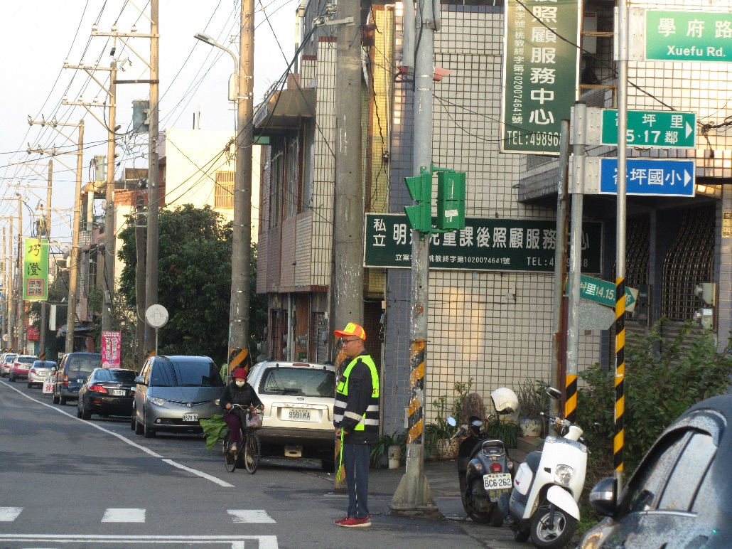

完整的導護裝備帽子旗桿背心哨子
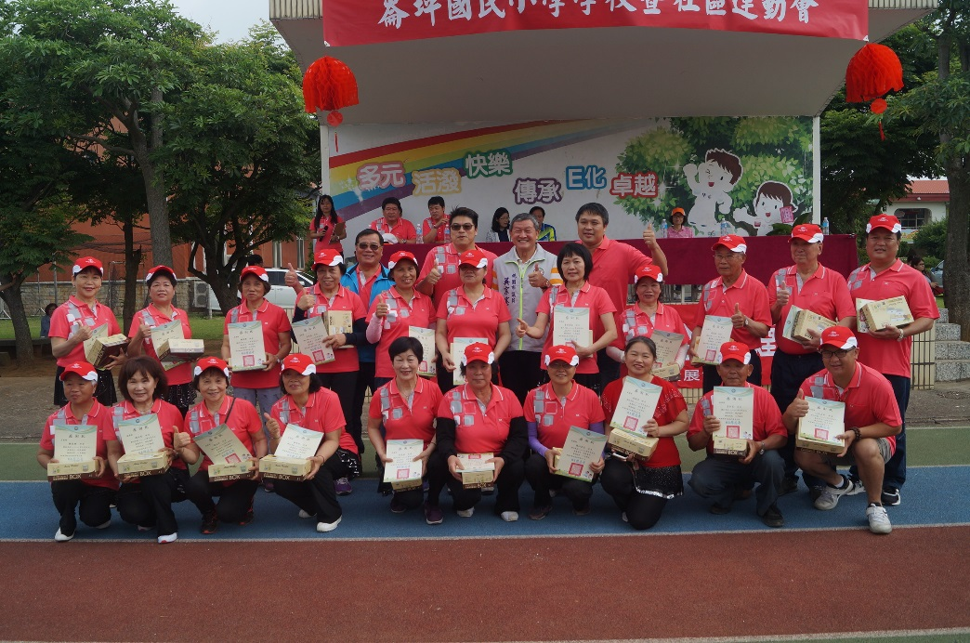

於運動會時公開表揚志工的辛勞與付出並頒發感謝狀

桃園市崙坪國民小學導護工作實施要點
壹、實施目的：
導護工作以「指導」與「保護」為首要工作，從積極而言是指導學生校內外個種活動之正常方法及態度。消極方面則保護學生校內外活動之安全。其目的是在維護全校學生公共之秩序及環境之整潔、交通安全、課間活動、遊戲及學校生活方面的安全、偶發生事件之處理及團體集合的指揮等工作，以定良好之生活規範及調適未來社會的行為。
貳、實施方法：
一、導護工作值週﹝自上週五12：00至本週五12：00止﹞
二、每週設導護老師一人。
三、導護執勤位置為側門。
四、導護工作移交每週五上午10時15分交接。
參、導護老師職責
- 與學務組合作擬定該週導護工作重點。
- 每週二晨會時，報告前一天及學生晨間活動狀況，並檢討得失。
- 巡視校園各角落。
- 主持升旗集會之整隊、宣導事項及秩序管理事宜。
- 協助指導晨間整潔活動及維持全校午間靜息秩序。
- 晨間活動時間巡視教室及校園，防止兒童危險或不正常之行為。
- 主持放學、維護路隊秩序、指導兒童行路之安全。
- 協助處理校內外偶發事件及兒童糾紛等。
- 詳實記載「學校日誌」。
- 每天早上七時十分至七時四十分在側門口處，指導小朋友安全上學、通過馬路及車輛疏導。
十一、每日非全校統一放學及最後一次全校統一放學時之交通導護，帶領徒步
路隊小朋友至學府路口紅綠燈處，指導小朋友安全通過馬路平安回家。
肆、本計畫如有未盡事宜，可隨時加以補充或修改，並經校長核示後實施。

